|  |  |  |
| --- | --- | --- |
| МИНИСТЕРСТВО СЕЛЬСКОГО ХОЗЯЙСТВА РОССИЙСКОЙ ФЕДЕРАЦИИ ФГБУ «Россельхозцентр» Филиал ФГБУ «Россельхозцентр» по Краснодарскому краю | |  |
| **СИГНАЛИЗАЦИОННОЕ СООБЩЕНИЕ**  **РОССЕЛЬХОЗЦЕНТРА**  **№ 5 от 3.04.2025 г.** | Логотип РСЦ 2025г | |

350051, Краснодарский край, г. Краснодар, ул. Рашпилевская,329

тел. (861) 224-72-31, **e-mail: otdelzr23@yandex.ru**

**Рапсовый цветоед, рапсовый скрытнохоботник**

На посевах озимого рапса, вступивших в фазу бутонизации, идёт заселение **рапсовым цветоедом, скрытнохоботником**.

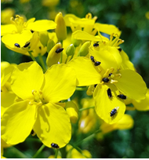

Жуки ***рапсового цветоеда*** повреждают пыльники и другие части цветов рапса и прочих дикорастущих и культурных крестоцветных. Самки откладывают внутрь цветков яйца. Через 8-14 дней отрождаются личинки, которые питаются пыльцой. Повреждения рапсовым цветоедом приводит к снижению урожая семян.

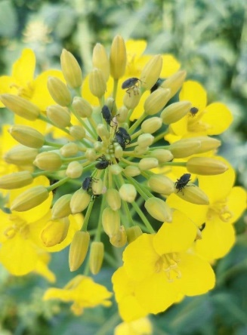***Скрытнохоботник рапсовый*** повреждает вегетативные и генеративные органы, семена крестоцветных культур. Основной вред наносят личинки.

В настоящее время **необходимо выявить и обработать посевы с численностью превышающей экономический порог вредоносности рапсового цветоеда -2-3 экз./растение, рапсового скрытнохоботника-1-2 экз./растение, препаратами согласно «Каталогу…».**

*Следует учитывать, что рапс в период цветения привлекает много полезных насекомых и медоносных пчел, поэтому* ***необходимо заблаговременно предупреждать пчеловодов.***

Важно! **Применение пестицидов и агрохимикатов в сельскохозяйственном производстве проводится только после предварительного обследования сельскохозяйственных угодий.**

**Строго соблюдать регламент применения, правила личной гигиены и техники безопасности.**





[**www.rsc23.ru**](http://www.rsc23.ru)